Задания на 16.04.2020г.
по русскому языку
в 9 классе
Тема: Правописание числительных от 5 до 20 и 30; от 50 до 80; от 500 до 900.
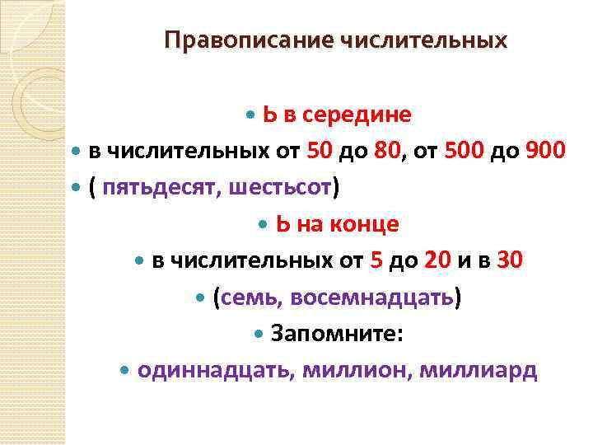

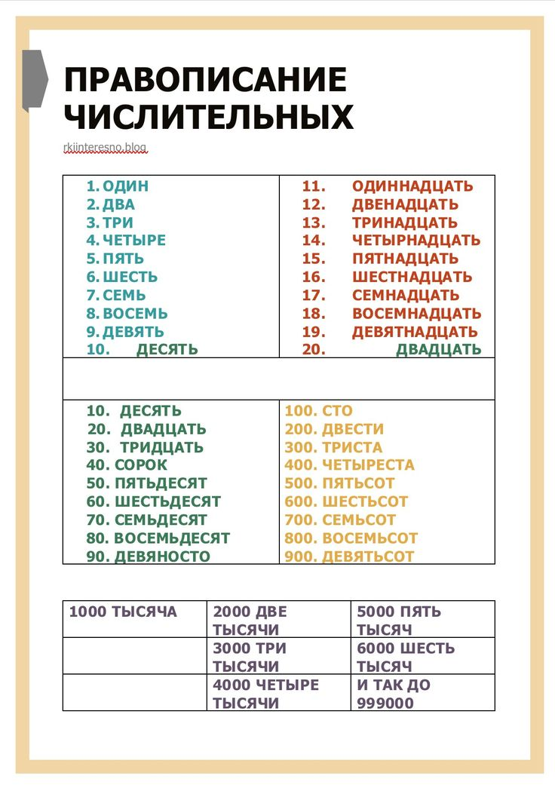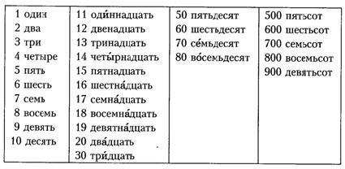
Спишите текст, заменяя числа прописью.
